

软件设计与开发实践I

学号： 1130310723
姓名： 马 晶 义
班级： 03107
学院：计算机科学与技术

软件设计实验报告
软件设计与开发实践I要求我们实现基本的数据结构，通过编程练习，对数据结构深入的理解。能够熟练的掌握常见的数据结构的存储结构设计和操作（算法）的实现。在遇到相应问题时，能够针对实际问题，选择适当的数据结构，设计有效算法；综合运用相关理论知识、技术和方法，对实际问题进行独立分析，并给出解决方案；了解和掌握问题求解和软件开发的一般过程、方法和途径；学会用系统的观点和软件开发一般规范进行软件开发和问题求解，培养问题分析、问题求解和软件开发能力。
软件设计整个课程可以分为四个部分：
1、线性结构 2、树形结构 3、图 4、大作业
- 线性存储结构
线性存储结构分为：顺序存储结构、链式存储结构、索引存储结构、散列存储结构
线性表是线性存储结构的典型例子，以下就以线性表的存储结构举例。一般线性表有：数组存储结构、链式存储结构、游标存储结构
数组存储结构图解：
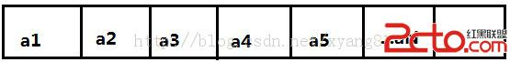
链式存储结构图解：
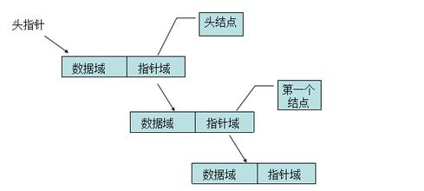
游标存储结构图解：
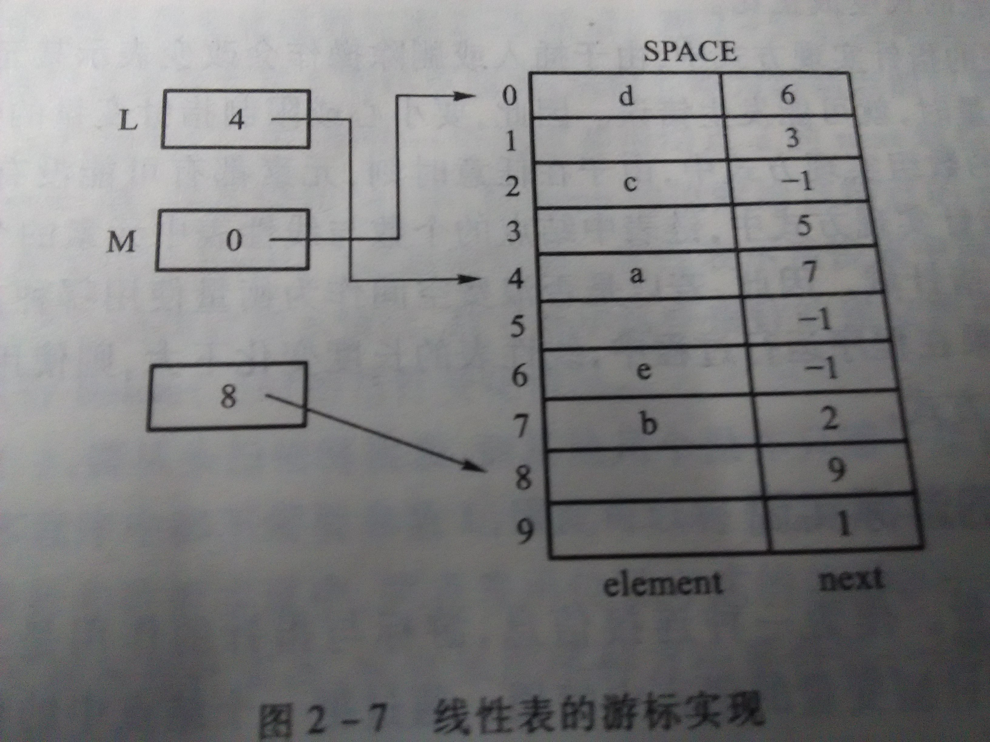

对于线性存储结构实现的应用-银行利率表管理的实现：
1、存储结构--线性表数组存储结构
template<class T>
struct rate
{
T date[Max];
char name[Max];
};

2、功能实现：插入、删除、输入、输出
template<class T>
class bank{
public:
bank();
~bank();
void input(int n); //输入
void insert(int banklist, int n);//插入
void deletel(int banklist, int n);//删除
void output(int n); //输出
private:
rate<T> *b;
int count;
};
3、程序运行结果：
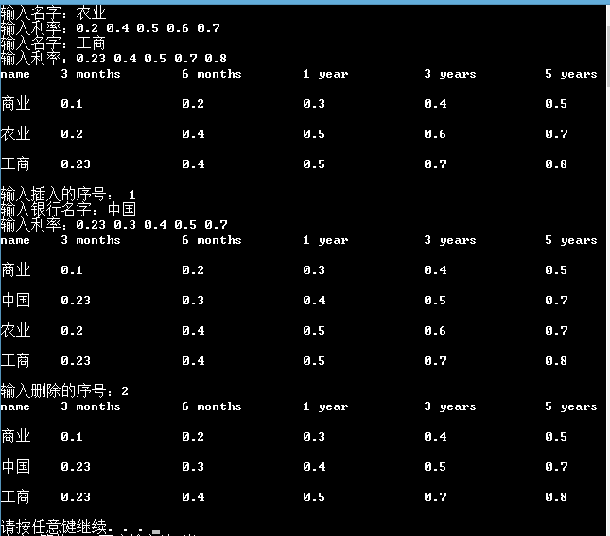

三元组--稀疏矩阵的实现：
用一个三元组存放矩阵中的一个非零元素的行号、列号及该非零元素的值。形式（x,y,w)
稀疏矩阵中很大一部分为0，如果用数组存储结构，会有很大一部分内存浪费，为了节省内存，采用三元组的存储结构，能够在对稀疏矩阵进行操作的时候节省大量的内存。
存储结构：行列及非零值
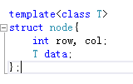
程序运行结果：

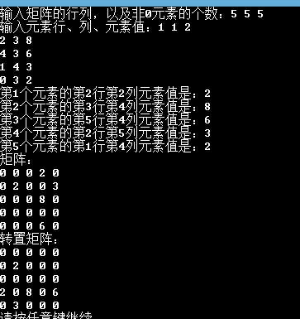

- 树形结构
树形结构中典型的就是二叉树，分为满二叉树、完全二叉树、二叉排序树、平衡二叉树等等。而二叉树的遍历操作是掌握树形结构的基础：分递归的三种遍历（先根、中根、后根），层序遍历、非递归的三种遍历（先序、中序、后序）

二叉树遍历图解：
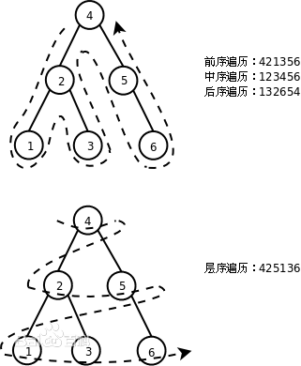
递归遍历实现：先序为例
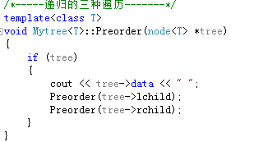
显然，访问到根节点，根节点不空，进入其左子树，左子树不空，接着进入左子树直到为空时再进入右子树遍历。以以上图解中的例子解释：根节点4不空，访问4；进入4的左子树为2，不空访问2；进入2的左子树1，不空访问1；进入1的左子树，为空；进入1的右子树为空；返回到2，进入2的右子树3，不空访问3，进入3的左子树为空....如此反复遍历

非递归遍历：
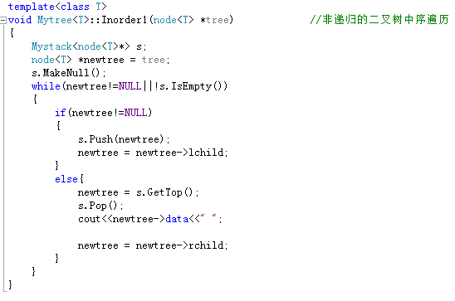
非递归的中序遍历：利用栈的数据结构
对于任一结点P，
1)若其左孩子不为空，则将P入栈并将P的左孩子置为当前的P，然后对当前结点P再进行相同的处理；
2)若其左孩子为空，则取栈顶元素并进行出栈操作，访问该栈顶结点，然后将当前的P置为栈顶结点的右孩子；
3)直到P为NULL并且栈为空则遍历结束

层序遍历：
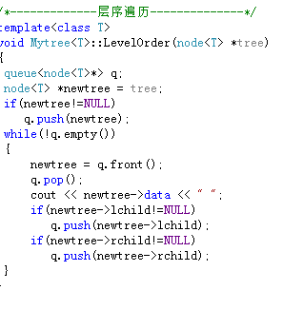
层序遍历应用队列数据结构，每一次打印一个结点的时候，如果该结点有子结点，则把该结点的子结点放到一个队列的末尾。接下来到队列的头部取出最早进入队列的结点，重复前面的打印操作，直至队列中所有的结点都被打印出来为止。

树形结构中有森林、树以及特色的结构二叉树，这就涉及到树、森林和二叉树的转换：
树转换成而二叉树的图解：
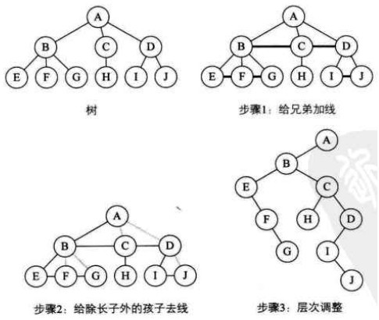
二叉树转换成树的图解：
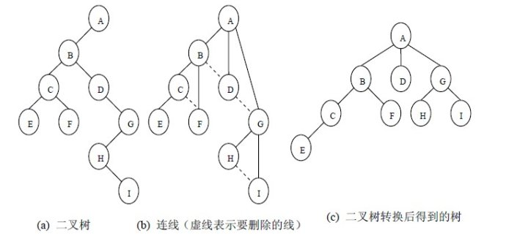

树转换成二叉树的实现：
存储结构：
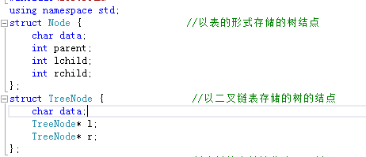
（具体转换代码看源码）转换结果：
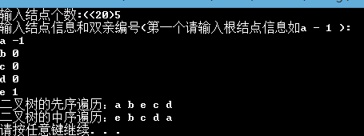
树的结构：
a
b c d
e
树转换成二叉树为：
二叉树的结构：
a
b
e c
D

- 图、散列表、排序
图是由顶点集合及顶点间的边集合组成的二元组：Graph=(V,E)
图的两种存储方式：邻接矩阵和邻接表
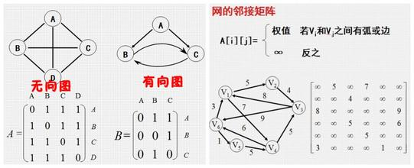
图的邻接表表示图解：
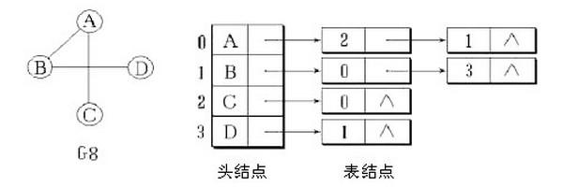
图的搜索有先深先广搜索，具体的在书上都有，这里不解释了。
接下来解释一下关键路径的问题：
关键路径：在AOE网中，由于有些活动可以并行，所以完成工程的最短时间是从源点到汇点的最大路径长度。因此，把从源点到汇点具有最大长度的路径称为关键路径。
图解：红色路线即为关键路径
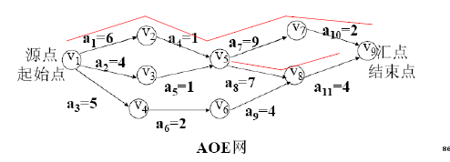
存储结构：
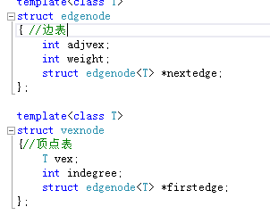
操作：
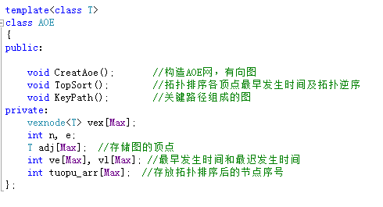
求解关键路径问题中一个重要的过程是拓扑排序：
拓扑排序问题描述：给定一个无环路有向图G=(V,E）,各顶点的编号为V=（1,2，，n），要求对每一个顶点i重新进行编号，使得若i是j的前导，则有label[i]<label[j]，即拓扑排序是将无环路有向图排成一个线性序列，使当从顶点i到顶点j存在一条边，则在线性序列中，将i排在j的前面。
图解：
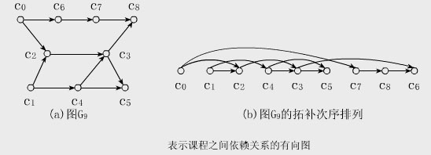
其核心是将入度为0的顶点挨个输出，并将与其连接的顶点的边删除，再输出入度为0的顶点，如此反复直到输出所有顶点。
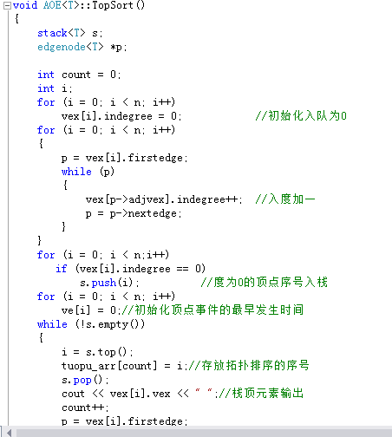
关键路径中添加一个求解最迟开始时间和最早开始时间，在拓扑排序前进过程中求各个事件的最早开始时间 VE[m]=max{VE[k]+ACT[k][m]}
在回退阶段求解每个事件的最迟发生时间 VL[k]=min{VL[m]-ACT[k][m]}
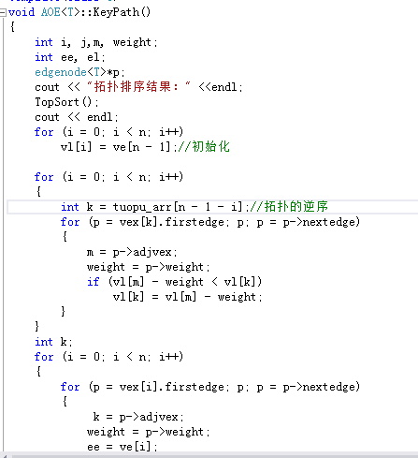

排序性能的比较：排序方法实现有冒泡排序、快速排序、插入排序、希尔排序、选择排序、堆排序、归并排序、基数排序
排序的方法就不细说了，主要是来比较一下排序性能上的差距。
当排随机的10000个数字时性能如下：
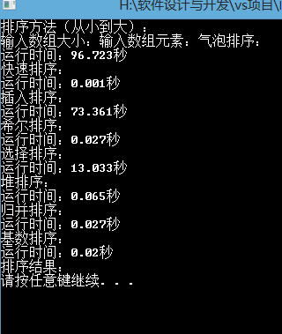
当比较很大的数时，性能如下：
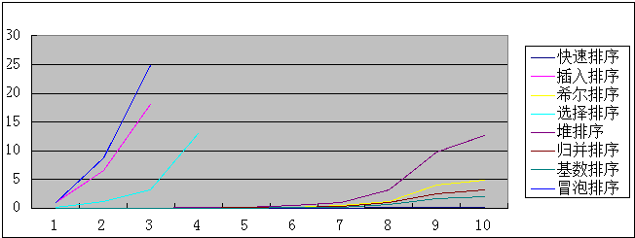
由表中看出：冒泡排序性能最差，虽然很简单，但是在遇到大量的数时，排序速度就非常慢；插入和选择排序的速度也是随着数目增大到一定量时，所花时间成指数型增长；快速排序在数目增长到一个亿的时候，也才花费1.8秒，可见快排的优势。

- 大作业-个人通讯录系统
通过线性表实现：
1、通讯录联系人的建立
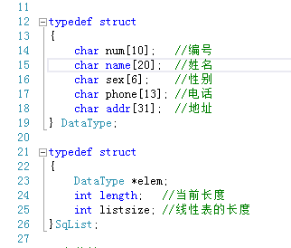
- 联系人的查询：1 根据编号查询 2、根据姓名查询 3、根据电话号码动态查询 4、根据地址通过字符串匹配
根据电话号码的动态查询：
设计思路：类似于手机上的通讯录
1、输入部分号码，可以展示相关的联系人（字符串的动态切割，比较）
2、显示相关的联系人时，可以接着输入号码，得出更加精确的联系人（字符串的动态拼接）
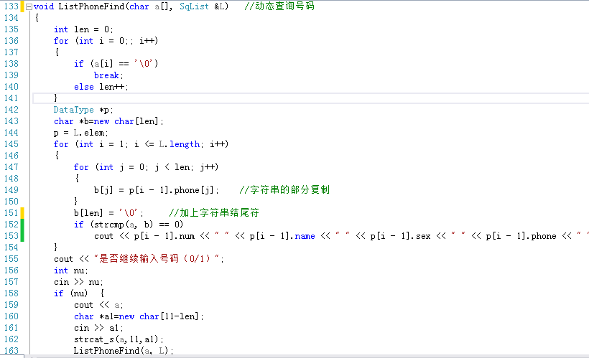
通过地址查询联系人：
设计思路：
1、功能和通过号码查询类似，但不局限于开始的那段字符串。
2、通过字符串匹配KMP来得到对应的联系人

以下详解KMP算法：
前缀：除了最后一个字符以外，一个字符串的全部头部组合
后缀：除了第一个字符以外，一个字符串的全部尾部组合
部分匹配值：就是前缀和后缀共有的元素的长度
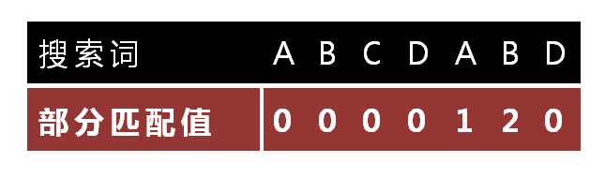
1、"A"的前缀和后缀都为空集，共有元素的长度为0；
2、"AB"的前缀为[A]，后缀为[B]，共有元素的长度为0；
3、"ABC"的前缀为[A, AB]，后缀为[BC, C]，共有元素的长度0；
4、"ABCD"的前缀为[A, AB, ABC]，后缀为[BCD, CD, D]，共有元素的长度为0；
5、“ABCDA"的前缀为[A, AB, ABC, ABCD]，后缀为[BCDA, CDA, DA, A]，共有元素为"A"，长度为1；
..............
移动位数 = 已匹配的字符数 - 对应的部分匹配值

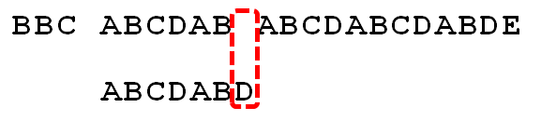
移动位数：
4=6-2

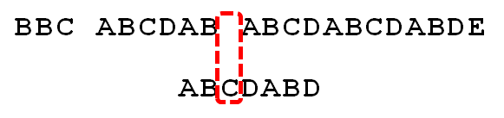
移动位数：
2=2-0
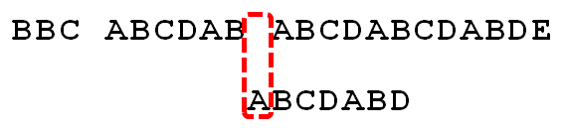
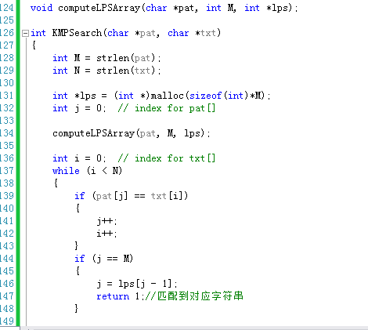
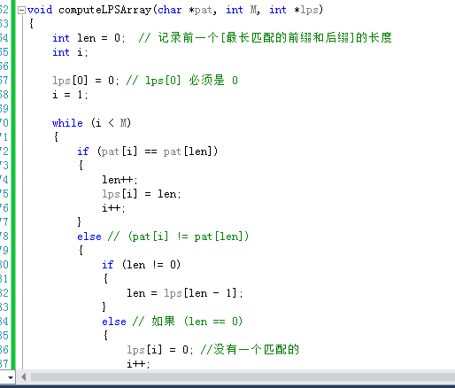
KMP的时间复杂度：O(m+n)
普通字符串匹配算法：O(m*n)

以上是软件设计与开发实践的部分内容，作为此次的例子讲解。

课程总结：通过软件设计课程，通过编写数据结构，对数据结构能够有更深的认识；理解了相应的算法，对自己以后的学习有很大的帮助。

